Word题目：（注意：本题15分，直接在此word文档最后的空白页上答题）
请按图1样式排版：
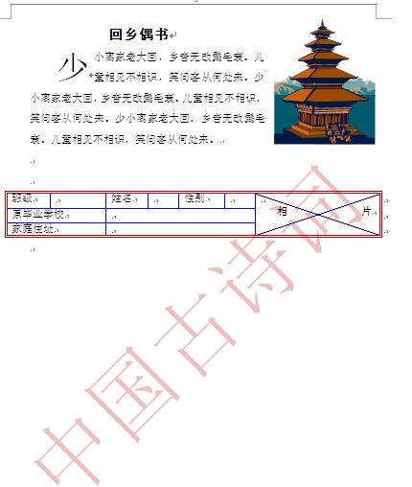
图1

具体排版要求如下：
1、将标题设置为黑体、三号、加粗、居中。
2、将正文部分复制三次，合并为一段，设置为小四号、宋体，左右各缩进2字符，行距为1.5倍行距。
3、将正文第1字下沉2行，距正文0.2厘米。
4、添加一个剪贴画，设置为顶端居右四周型文字环绕。
5、添加水印效果，水印为红色文字“中国古诗词”。
6、添加一个表格，表中字为宋体、小四号，外框红色双线，内框蓝色单线，如下所示：
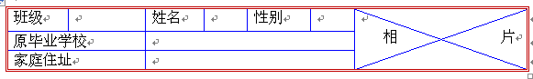

排版文字：
“回乡偶书
少小离家老大回，
乡音无改鬓毛衰。
儿童相见不相识，
笑问客从何处来。”
最终效果如下所示：

Excel题目：(本题15分)
在考试系统打开的以你的学号命名的Excel表格文档中完成下面工作：
（1）将以下数据复制到工作表Sheet1中，在Sheet1中完成以下操作：
第二十八届夏季奥运会金牌榜
国家 | 金牌 | 银牌 | 铜牌 | 总奖牌数
中国 | 32 | 17 | 14
巴西 | 4 | 3 | 3
罗马尼亚 | 8 | 5 | 6
澳大利亚 | 17 | 16 | 16
韩国 | 9 | 12 | 9
加拿大 | 3 | 6 | 3
意大利 | 10 | 11 | 11
美国 | 35 | 39 | 29
乌克兰 | 9 | 5 | 8
匈牙利 | 8 | 6 | 3
德国 | 14 | 16 | 18
希腊 | 6 | 6 | 4
土耳其 | 3 | 3 | 4
俄罗斯 | 27 | 27 | 38
法国 | 11 | 9 | 13
瑞典 | 4 | 1 | 2
西班牙 | 3 | 11 | 5
古巴 | 9 | 7 | 11
日本 | 16 | 9 | 12
波兰 | 3 | 2 | 5
英国 | 9 | 9 | 12
荷兰 | 4 | 9 | 9

1．将标题“第二十八届夏季奥运会金牌榜”设置为楷体、红色、16号，合并居中显示。
2．用函数计算出“总奖牌数”，填入相应的单元格中。
3．以“金牌”为主要关键字降序、“银牌”为次要关键字降序，对表格数据区域进行排序。
4．将表格数据区域加上蓝色细实线内边框和红色双线外边框。
5．筛选出“金牌”和“银牌”都大于等于10的记录，如图所示置于原表格右上方。
6．根据筛选结果建立如图所示簇状柱形图，图表标题居中为“各国奖牌一览”，图例位置为底部，数据标签居中显示。
7．将工作表Sheet1命名为“奥运奖牌表”。

最终效果如下所示：
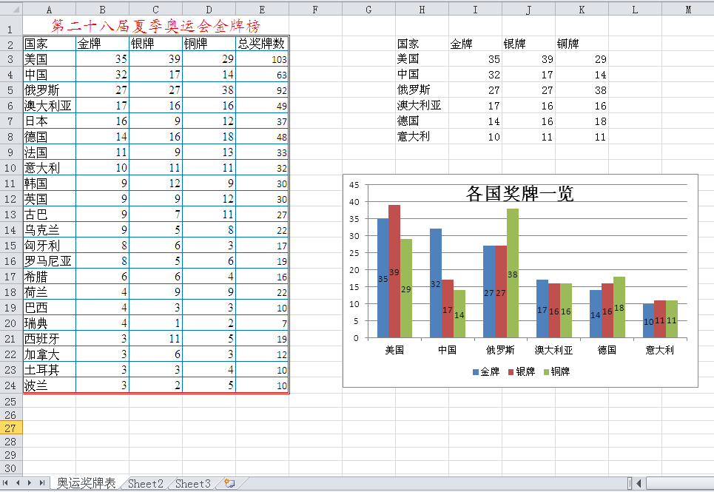

PPT题目: (本题15分)
在考试系统打开的以你的学号命名的PowerPoint空白演示文稿中，包括三张幻灯片，文字内容分别如下所示：
第一张文字：
圣诞快乐
圣诞起源
圣诞老人
第二张文字：
圣诞起源
圣诞节（Christmas）是西方的传统节日，在每年的12月25日。译名为“基督弥撒”，弥撒是教会的一种礼拜仪式，圣诞节是一个宗教节，因为把它当作耶稣的诞辰来庆祝，又称“耶诞节”。
第三张文字：
圣诞老人
节日快乐！
完成以下操作：
1、全部幻灯片使用“冬季”设计主题，切换效果均为“涟漪”，每张左下角都有幻灯片编号。
2、第一张幻灯片的标题设置为隶书，红色，54号，两行正文设置为宋体，32号，加粗，设置菱形项目符号以及相应幻灯片超链接，超链接文字颜色为红色。
3、第二张幻灯片的标题设置为隶书，红色，54号，正文设置为宋体，32号，加粗，紫色。4、第三张幻灯片标题设置为隶书，红色，54号，添加剪贴画，剪贴画动画效果设置为“螺旋飞入”，添加标注形状，标注文字设置为宋体，32号，加粗，红色，标注动画效果设置为“玩具风车”，先动剪贴画再动标注。

最终设计效果如下所示：
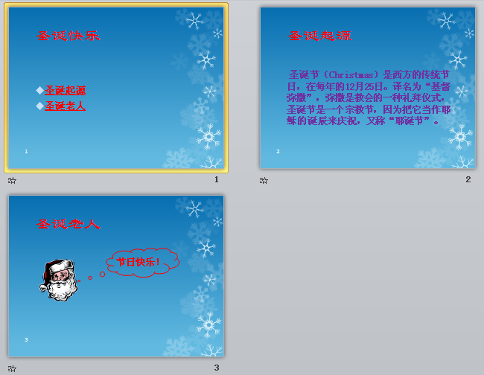

回乡偶书

少小离家老大回，乡音无改鬓毛衰。儿童相见不相识，笑问客从何处来。少小离家老大回，乡音无改鬓毛衰。儿童相见不相识，笑问客从何处来。少小离家老大回，乡音无改鬓毛衰。儿童相见不相识，笑问客从何处来。

班级 |  | 姓名 |  | 性别 |  | 相 片
原毕业学校 |  |  |  |  |  | 相 片
家庭住址 |  |  |  |  |  | 相 片

